Цель: Развитие познавательной активности ребенка в процессе знакомства со свойствами магнита.
Задачи: познакомить детей с понятием”магнит”,”магнитная сила”.
Сформировать представление о свойствах магнита.
Актуализировать знание детей об использовании свойством магнита человеком
Развивать познавательную активность, любознательность при проведении опытов, умение делать выводы.
Воспитывать правильные взаимоотношения со сверстниками и взрослыми.
Материал: металлические и пластмассовые детали конструктора, демонстрационный магнит, металлическая стружка, банка с водой и скрепкой, удочка, таз с водой пластмассовыми рыбками и металлическими предметами.
На каждого ребенка: магниты металл, пластмасса, резина , дерево, бумага, стекло, карандаш, лист наблюдений.
Ход занятий.
Воспитатель: -Ребята, сегодня у дверей нашей группы я нашла вот эту посылку и письмо. Вам интересно от кого оно?
Давайте прочитаем:”Здравствуйте, ребята! Помогите мне пожалуйста. В нашел солнечном городе жизнь протекает весело и интересно, Винтик и Шпунтик решили построить новые машины для который нужны были железные и пластмассовые детали. Я хотел помочь им, но как всегда все перепутал. Теперь железные и пластмассовые детали лежат в одной коробке. Что мне теперь делать я не знаю? Ребята, помогите мне, пожалуйста.
-Ребята, давайте подумаем, как мы можем Незнайке помочь? (Выслушивает гипотезы детей).
-А как вы сможете отличить железные детали от остальных? (Выслушивает предположения детей).
-Чтобы сделать это правильно, нужно использовать магнит.
-Кто может мне сказать, что такое магнит? (Показывает магнит).
(Куски железа или стали, обладающие способностью притягивать предметы из железа).
Давайте рассмотрим магниты, что мы знаем о них?
-Ребята , как же нам быстро выбрать железные детали?(С помощью магнита)Давайте проведем опыт.
-А вы знаете, как называются предметы, притягиваемые магнитом?
-Магнетические предметы.
-Из какого материала они изготовлены? (Из металла, железа)
-А что осталось в коробке? Почему? (Пластмасса не реагирует на магнит).
Дети выполняют задание, воспитатель благодарит детей.
-Ребята, я приглашаю вас в лабораторию, предлагаю побыть маленькими исследователями, где мы поближе познакомимся со свойствами магнита. Как Вы думаете, с чего начинают исследование ученые ? (С опытов, экспериментов). Подойдите к столам. Что вы видите ? (Предметы).
-Как вы думаете, что произойдет с этими предметами, если поднести магнит
Опыт: По очереди подносит магнит к предметам. Поднесите магнит к карандашу. Что заметили?
Сделаем вывод: Дерево на магнит не реагирует. Отложите карандаш в сторону. Поднесите магнит к шарику. Что наблюдаем?
Вывод: резина на магнит не реагирует. Поднесите магнит к пуговице. Что видим?
Вывод: Пластмасса не реагирует на магнит. Поднесите к кораблику магнит. Что-то происходит?
Вывод: бумага не реагирует на магнит. Давайте магнит поднесем к стеклу. Что видим?
Вывод: стекло не реагирует на магнит. Поднесите магнит к гвоздю. Что увидели? (магнит притягивает гвоздь). Так же проверяем ключ, скрепку, ложку. (Магнетические предметы складываем в тарелку)
Вывод: магнит притягивает железные предметы.
Отчего зависит, будут предметы магнетическими или нет ? (От материала ,из которого изготовлены предметы)
Результаты нашего опыта зафиксируем. На столе у каждого лежит лист наблюдений. Обведите карандашом магнетически предметы. Итак, какие предметы вы обвели?
Физкультминутка./ Игра” Притягивает - не притягивает”
-Ребята, давайте выловим не рыбок, а мусор . (По очереди дети очищают водоем от мусора).
-Вот как с помощью магнитов можно сделать доброе дело!
-Какое свойство магнита вы сегодня узнали ? (Магнит притягивает железо).
-А еще магнит умеет “Рисовать”. Как вы думаете как? (предлагаю попробовать нарисовать Незнайке).
Опыт: насыплем железные опилки на картонную тарелку и положим на магнит. Что получилось?
Сделаем вывод: магнит действует через картонную коробку? Где мы используем это свойство?
(Вешаем на холодильник какие-нибудь записочки . В группе на доску вешаем демонстрационный материал) . (Показ)
-А сейчас ,ребята, я предлагаю вам решить такую задачу: на столе стоит банка с водой ,на дне лежит скрепка, как достать скрепку не замочив рук? (Дети высказывают свои догадки).
-Предлагаю провести опыт. Поднесите магнит к банке.
-Что произошло ? (Дети отвечают)
-Давайте сделаем вывод: магнитные силы действуют сквозь стекло и воду, поэтому мы легко достали скрепку, не замочив рук.
-Благодаря этой способности притягивать предметы под водой магнит использует в строительстве и ремонте подводных сооружений. С их помощью очень удобно закреплять и прокладывать кабель или удерживать под рукой инструменты. Также это свойство используют в медицине, и в химических лабораториях, где нужно перемешать стерильные ( очень чистые) вещества.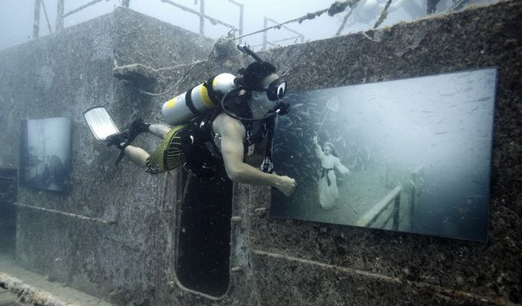
Давайте проведем еще один опыт : вот банка с водой, в ней стальная пластинка. (В лаборатории её покрывают стерильным материалом). Добавляю в сахарный песок. Как размешать раствор не касаясь раствора? Располагаем под банкой магнит, который приводит в движение пластину. Таким образом, вещество перемешивается.
Мы еще раз опытным путём доказали, что магнитные силы действуют сквозь стекло и воду и заставляют двигаться стальную пластинку за магнитом.
А сейчас ребята давайте немножко отдохнем. Подойдите к столам, возьмите свои листочки и отметьте на них те предметы, которые притягиваются магнитом.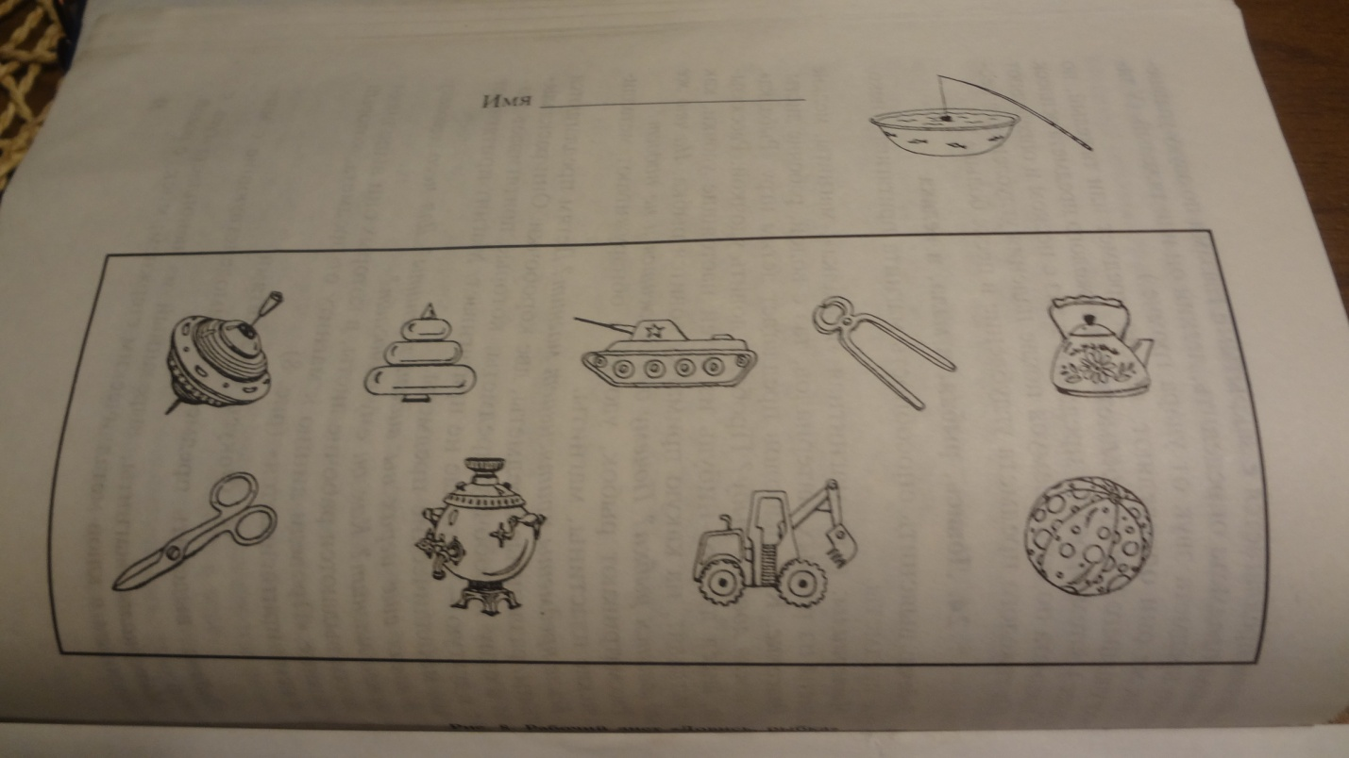
А сейчас давайте вспомним с какими свойствами магнита мы познакомились:
1 Магнит притягивает железо.
2 Магнит действует сквозь бумагу, картон.
3 Магнит действует сквозь стекло и воду.
4 Железные опилки повторяют форму магнита.
-А как еще использует человек магнит в своей жизни? Об этом я предлагаю вам узнать самим.
Откуда вы можете получить эту информацию? ( Дети высказывают предположения: спросить у родителей, узнать из интернета, прочитать в энциклопедии и так далее…)
За вашу помощь, любознательность, целеустремленность, я принимаю вас в клуб “Любознайка”.
У каждого члена нашего клуба должен быть знак отличия. (Воспитатель дарит детям магнитики).

Интегрированное занятие с элементами экспериментирования
в старшей группе
“Магнит и его свойства”

